Aliyun shadowsocks 配置

买抢占式，挑便宜的 入门级 磁盘降到20G

Ubuntu 16.04 64x

需求不大的话，按流量付费，带宽拉满

密码选自定义密码

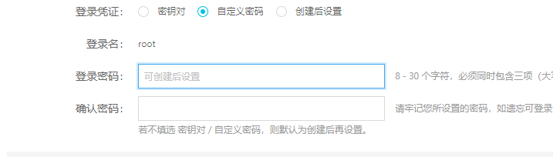

一定要设置释放时间，防止费用爆炸

连接到服务器

root登陆

pip install shadowsocks

ssserver -p 27493 -k “980113”

打开防火墙的端口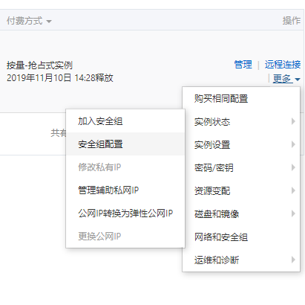

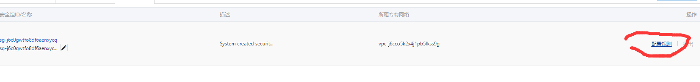

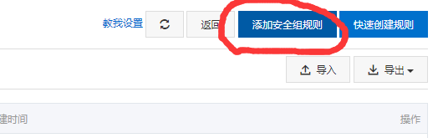

同时配置TCP和UDP的规则

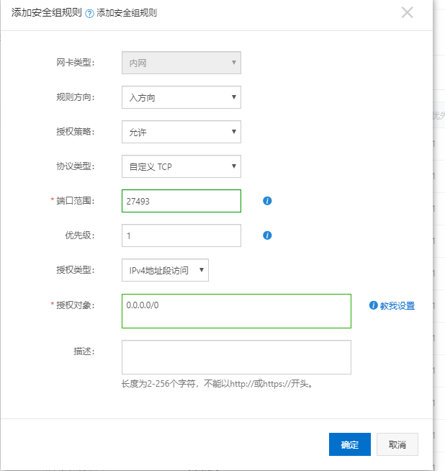

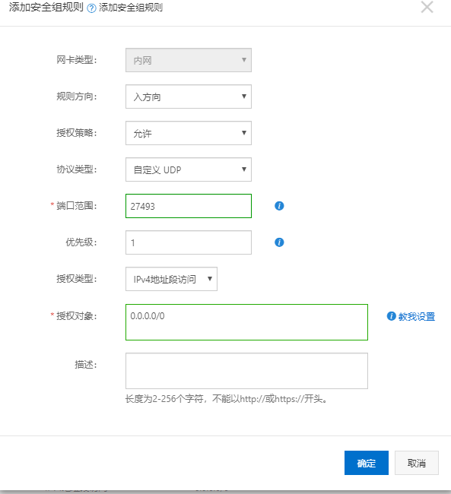

客户端配置

